  - Latar Belakang

BAB I PENDAHULUAN


Pendidikan merupakan proses membimbing manusia dalam mencari ilmu pengetahuan membuat manusia terus berusaha untuk mengembangkan potensi dirinya untuk dapat menghadapi setiap perubahan perkembangan zaman dari segi ilmu pengetahuan dan perkembangan teknologi sehinnga dapat dikatakan Pendidikan merupakan kunci utama dalam upaya membangun bangsa dan mengembangkan potensi. Menurut Undang-Undang Nomor 20 tahun 2003 tentang sisdiknas bahwa pendidikan merupakan usaha sadar dan terencana untuk mewujudkan suasana belajar dan proses pembelajaran agar siswa secara aktif mengembangkan potensi dirinya untuk memiliki kekuatan spiritual keagamaan, pengendalian diri, kepribadian, kecerdasan, akhlak mulia serta keterampilan yang diperlukan dirinya, masyarakat dan negara. Pendidikan bertujuan mencerdaskan kehidupan bangsa dan membentuk karakter serta martabat individu, dengan tujuan menghasilkan warga negara yang demokratis dan bertakwa kepada Tuhan Yang Maha Esa (Saputro dkk., 2023). Oleh karena itu, pendidikan dianggap penting untuk menciptakan sumber daya manusia yang berkualitas baik dalam segi spirituapl, moral, intelektual serta keterampilan (Dayani dkk., 2021).
National Council of Teachers of Mathematics (NCTM) mendefinisikan matematika sebagai disiplin ilmu yang melibatkan pemahaman tentang bilangan, pola, hubungan, dan bentuk, serta kemampuan untuk menerapkan konsep-konsep ini dalam pemecahan masalah sehari-hari. NCTM menekankan bahwa pembelajaran matematika harus mencakup pengembangan lima kemampuan dasar, yaitu:
    - Pemecahan Masalah (Problem Solving): Kemampuan untuk mengidentifikasi, merumuskan, dan menyelesaikan masalah matematika serta menerapkan strategi yang tepat dalam berbagai konteks.
    - Penalaran dan Pembuktian (Reasoning and Proof): Kemampuan untuk membuat argumen logis, menguji hipotesis, dan membuktikan kebenaran pernyataan

1

    - Komunikasi (Communication): Kemampuan untuk mengungkapkan ide- ide matematika secara jelas dan koheren, baik secara lisan maupun tulisan, serta memahami komunikasi matematika dari orang lain.
    - Representasi (Representation): Kemampuan untuk menggunakan berbagai bentuk representasi, seperti gambar, grafik, simbol, dan model fisik, untuk memahami dan mengkomunikasikan konsep matematika.
Etnomatematika merupakan bentuk lain dari matematika yang dilakukan secara praktik oleh kelompok tertentu dalam lingkup sosio-kultur-budaya. Sejalan dengan pandangan tokoh matematika dari Brazil tersebut, menyebutkan bahwa tujuan dari etnomatematika untuk mengakui bahwa ada cara lain dan berbeda dalam mengungkapkan dan melakukan ilmu matematika yang selama ini hanya terpaku bahwa matematika merupakan ilmu dari pendidikan formal di sekolah. Bentuk implementasi matematika yang dilakukan secara praktik dapat diwujudkan dalam kehidupan sehari-hari dengan mengembangkan pengetahuan matematika akademik yaitu mengukur, berhitung, merancang bangunan atau alat, bermain dengan menerapkan konsep matematika, dan lain sebagainya.
Pembelajaran matematika membutuhkan suatu pendekatan agar dalam pelaksanaanya memberikan keefektifan. Sebagaimana dari salah satu tujuan pembelajaran itu sendiri bahwa pembelajaran dilakukan agar peserta didik dapat mampu menguasai konten atau materi yang diajarkan dan menerangkannya dalam memecahkan masalah. Untuk mencapai tujuan pembelaaran ini mestinya guru lebih memahami faktor apa saja yang berpengaruh dalam lingkungan siswa terhadap pembelajaran. Salah satu faktor yang berpengaruh dalam pembelajaran adalah budaya yang ada di dalam lingkungan masyarakat yang siswa tempati. Budaya sangat menentukan bagaimana cara pandang siswa dalam menyikapi sesuatu. Termasuk dalam memahami suatu matemati matematika. Ketika suatu materi begitu jauh dari skema budaya yang mereka miliki tentunya materi tersebut sulit untuk difahami. Untuk itu diperlukan suatu pendekatan dalam pembelajaran matematika yang mampu menghubungkan antara matematika dengan budaya mereka. (Wahyuni,A., dkk., 2013: 116)

Aktivitas belajar adalah seluruh rangkaian tindakan atau aktivitas yang dilakukan secara sadar oleh individu yang menyebabkan terjadinya perubahan pada dirinya, baik perubahan tersebut berupa pengetahuan maupun kemampuan yang sifatnya tergantung pada perubahan tersebut Gie (dalam Wawan, 2010: 1).
Selain itu aktivitas dalam proses pembelajaran adalah semua kegiatan yang terdiri dari keaktifan siswa dalam mengikuti pelajaran, kemauan bertanya, mencatat, mendengar, berpikir, membaca dan semua kegiatan yang dilaksankan dalam mendukung hasil belajar Sardiman (dalam Wawan, 2010: 2). aktivitas belajar siswa mencakup dua aspek yang tidak bisa terpisahkan, yang pertama aktivitas mental (emosional intelektual) dan yang kedua aktivitas motorik. (gerak fisik). Kedua aspek tersebut berkaitan erat satu sama lain; Oleh sebab aktivias belajar tidak hanya bisa mengandalkan aktivitas motorik saja melainkan aktivitas mentak juga harus dioptimalkan dalam menunjang aktivitas belajar tersebut Sudjana (2011).
Berdasarkan pra penelitian yang peneliti lakukan di SDS Nurul Huda Medan, pada 7 Januari 2024 dari hasil wawancara, observasi dan pretest bahwasannya aktivitas belajar peserta didik pada mata pelajaran Matematika belum seperti yang diharapkan. Dari hasil wawancara dengan guru matematika yaitu pembelajaran di SDS Nurul Huda Medan guru mengajar sudah mulai menggunakan strategi pembelajaran kooperatif yaitu peserta didik sudah mulai belajar berdiskusi dan bekerja sama dengan kelompoknya, tetapi pada saat diskusi berlangsung hanya beberapa kelompok saja yang berdiskusi dengan baik. Dalam proses pembelajaran guru menggunakan media seperti buku paket, papan tulis, dan spidol, karena fasilitas sekolah yang belum memadai seperti belum adanya LCD proyektor sebagai alat bantu guru dalam menyampaikan materi.
Pada saat proses pembelajaran berlangsung masih banyak peserta didik yang belum percaya diri untuk mengajukan pertanyaan tentang materi yang dipelajari, masih banyak peserta didik yang enggan menjawab pertanyaan yang diajukan oleh guru, masih sedikit peserta didik yang mencatat penjelasan dari guru, aktivitas membaca masih kurang diterapkan oleh peserta didik, pada saat berdiskusi kelompok ada beberapa kelompok yang membuat gaduh kelas, akan

tetapi pada saat guru menjelaskan materi pelajaran hampir semua peserta didik mendegarkan apa yang dijelaskan oleh guru dan pada saat diberi tugas hampir seluruh peserta didik mengerjakan tugas yang diberikan oleh guru, hanya 1,2 siswa yang tidak mau mengerjakan tugas. Berdasarkan hasil observasi yang peniliti lakukan, dari 9 indikator aktivitas yang akan dikembangkan ada dua indikator yang terlihat baik aktivitasnya yakni mendengarkan penjelasan guru dan melaksanakan latihan yang diberikan oleh guru, sedangkan aktivitas yang lain masih belum seperti yang diharapkan dan perlu ditingkatkan lagi.
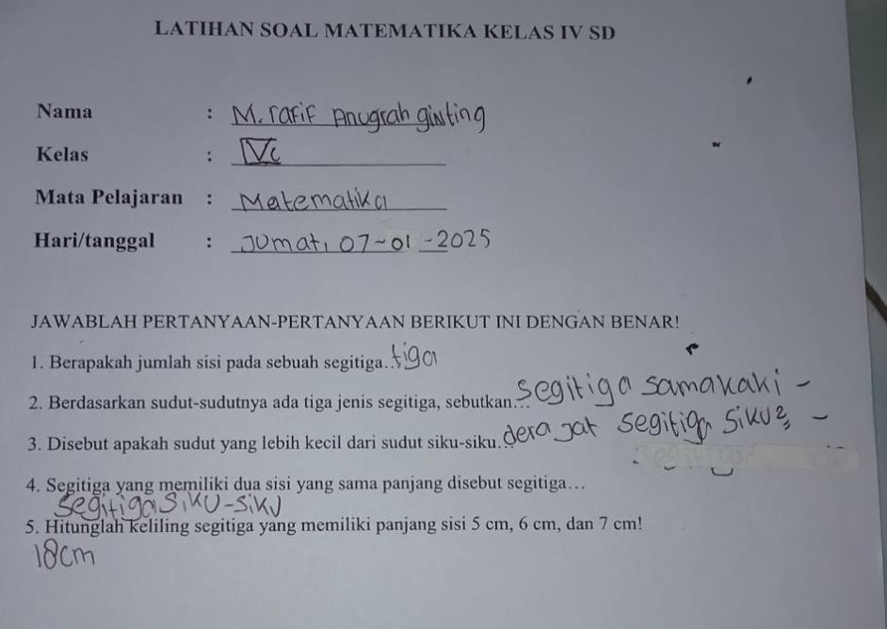
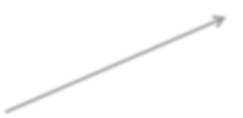
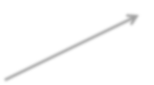

Selanjutnya juga terlihat dalam lembar jawaban siswa mengenai materi segitiga. Siswa yang belum dapat mempresentasikan informasi yang ada didalam soal kedalam bentuk lainnya dan belum bisa menyelesaikan soal yang diberikan oleh guru sebagai berikut
Siswa tidak menggunakan rumus keliling saat mengerjakan soal
Siswa masih salah menjawab pertanyaan
Siswa hanya menuliskan tidak membuat dalam bentuk gambar

Gambar 1.1 Lembar Jawaban Siswa
Untuk menyikapi permasalahan yang terjadi di sekolah pada saat proses pembelajaran matematika, guru harus mampu melakukan upaya-upaya demi memperbaiki kondisi tersebut, salah satu upaya yang perlu dilakukan yaitu diantaranya mengembangkan perangkat pembelajaran berbasis budaya agar memudahkan siswa dalam pembelajaran karena siswa akan merasa lebih terhubung dengan materi pelajaran dan akan lebih termotivasi dalam aktivitas pembelajaran.

Kemudian siswa kurang termotivasi saat proses pembelajaran karena matematika diangap siswa sulit. Sejalan dengan penelitian (Subekti et al., 2021) yang mengatakan bahwa kurangnya minat belajar siswa pada mata pelajaran matematika, siswa mengatakan bahwa matematika adalah pelajaran yang sulit dan membosankan sehingga berakibat pada rendahnya hasil belajar siswa pada mata pelajaran matematika. Penyebab siswa menganggap pembelajaran matematika sulit bisa bervariasi. Beberapa faktor melibatkan kesulitan memahami konsep abstrak, kurangnya aplikasi nyata dalam kehidupan sehari-hari, metode pengajaran yang tidak menarik, atau ketidak percayaan diri akibat pengalaman negatif sebelumnya. Selain itu, kurangnya dukungan dan pemahaman dari guru atau lingkungan belajar juga dapat menjadi penyebabnya. Faktanya salah satu penyebab kegagalan dalam pembelajaran matematika adalah siswa tidak paham konsep-konsep matematika atau siswa salah dalam memahami konsep-konsep
matematika (Perdana & Suswandari, 2021).
Guru belum menerapkan model RME pada saat proses pembelajaran matematika sepenuhnya yang mengaitkan budaya lokal pada materi segitiga. Terkait etnomatematika pada materi segitiga, karena tidak ada keterkaitan antara materi matematika dan kehidupan nyata siswa, sebagian besar siswa tidak tertarik untuk belajar matematika. Maka dibutuhkan perubahan pada strategi dan pendekatan pembelajaran untuk memenuhi tuntutan pembelajaran abad ke-21, yaitu keterampilan yang harus dimiliki siswa. Khususnya, pendekatan yang selama ini digunakan dalam pembelajaran matematika di Indonesia adalah pendekatan yang cenderung, kaku, dan tidak menarik bagi siswa. Pembelajaran matematika saat ini hanya menekankan hafalan, sehingga siswa kurang memahami materi dan prosesnya. Mereka hanya menerima informasi dan tidak mampu berpikir kritis dan reflektif. Selain itu, siswa tidak dapat memahami manfaat dan pengaplikasian pengetahuan yang mereka pelajari dalam kehidupan sehari-hari. Dibutuhkan suatu pendekatan pembelajaran matematika yang mengaitkan materi matematika dengan situasi yang dihadapi siswa salah satunya adalah Realistic Mathematics Education (RME). Hal ini sejalan dengan penelitian (Dairi, dkk., 2023) yang mengatakan bahwa dengan menggunakan model RME

maka pembelajaran matematika materi segitiga dapat membuat siswa aktif dalam melibatkan kehidupan sehari-hari dan melatih siswa untuk berfikir kritis. Kemudian (Fitri et al., 2023) menjelaskan dalam penelitiannya pendekatan RME sangat penting dilakukan dalam proses pembelajaran, karena permasalahan yang diberikan sangat dekat dengan kehidupan siswa dan membuat siswa lebih cepat mengerti dengan permasalahan yang diberikan.
Berdasarkan latar belakang di atas dapat dipahami bahwa aktivitas belajar peserta didik di SDS Nurul Huda Medan belum berjalan dengan baik terutama pada mata pelajaran Matematika materi segitiga. Untuk meningkatkan aktivitas belajar peserta didik terutama pada mata pelajaran matematika salah satu upaya yang dapat dilakukan adalah dengan menggunakan strategi dan model yang tepat dalam proses pembelajaran di kelas. Oleh karena itu penulis tertarik untuk mengkaji tentang judul“Pengaruh Pendekatan Realistic Mathematics Education (RME) Berbasis Etnomatematika Terhadap Aktivitas Belajar Siswa Kelas IV SD Pada Materi Segitiga”.

Identifikasi Masalah
Berdasarkan latar belakang masalah diatas, maka dapat dikemukakan identifikasi masalah sebagai berikut:
- Rendahnya aktivitas belajar siswa pada pelajaran matematika, terutama pada materi segitiga, di kelas IV SDS Nurul Huda.
- Dominasi metode ceramah dalam pembelajaran, yang membuat siswa bosan dan tidak aktif.
- Minimnya penggunaan media atau sumber belajar yang menarik, sehingga siswa kurang tertarik dan kesulitan memahami materi.
- Keterbatasan keterkaitan materi pembelajaran matematika dengan kehidupan sehari-hari, yang menyebabkan siswa kesulitan dalam memahami konsep dan menjawab soal.
- Potensi pendekatan Realistic Mathematics Education (RME) berbasis etnomatematika belum dimanfaatkan untuk meningkatkan aktivitas belajar siswa.

Batasan Masalah
Berdasarkan latar belakang dan identifikasi masalah di atas, penelitian ini dibatasi pada pendekatan Realistic Mathematics Education (RME) berbasis etnomatematika untuk meningkatkan aktivitas belajar siswa kelas IV pada materi segitiga. Fokus penelitian ini adalah aktivitas belajar siswa selama pembelajaran matematika berlangsung. Penelitian ini dilakukan di SDS Nurul Huda, khususnya pada kelas IV.

Rumusan Masalah
Berdasarkan latar belakang masalah yang diuraikan di atas, maka penelitian ini diarahkan untuk:
- Bagaimana pengaruh model RME berbasis Etnomatekatika terhadap aktivitas belajar siswa kelas di IV SD?
- Bagaimana interaksi aktivitas belajar siswa kelas IV SD terhadap model RME berbasis budaya?

Tujuan Penelitian
- Untuk mendeskripsikan pengaruh model RME berbasis Etnomatekatika terhadap aktivitas belajar siswa kelas di IV SD
- Untuk mendeskripsikan interaksi aktivitas belajar siswa kelas IV SD terhadap model RME berbasis budaya

Manfaat Penelitian
- Manfaat Teoritis
Secara teoritis, peneliti berharap penelitian ini dapat menambah pengetahuan dalam dunia pendidikan khususnya di sekolah dasar, serta menjadi bermafaat untuk menambah wawasan bagi pembacanya dan referensi untuk penelitian-penelitian berikutnya terkait pendekatan Realistic Mathematics Education (RME) berbasis etnomatematika, sebagai salah satu metode yang efektif untuk meningkatkan aktivitas belajar siswa.

- Manfaat Praktis
  - Bagi pendidik hasil penelitian ini dapat dijadikan alternative dalam proses belajar mengajar matematika di dalam kelas agar memberikan nuansa pembelajaran yang berbeda dan bermakna. Sedangkan bagi peserta didik dapat dijadikan bahan belajar mengenai bangun datar segitiga dengan mengaitkannya terhadap kebudayaan Karo sehingga memudahkan peserta didik dalam memahami konsep Segitiga.
  - Bagi guru : Dapat memberikan alternatif metode pembelajaran yang menarik untuk meningkatkan aktivitas belajar siswa, khususnya pada materi segitiga, serta membantu guru memahami pentingnya penggunaan pendekatan berbasis budaya Karo dalam pembelajaran untuk memotivasi siswa lebih aktif dan memahami materi dengan lebih baik.
  - Bagi siswa : Dapat membantu siswa memahami pelajaran matematika khususnya pada materi segitiga dengan cara yang lebih menyenangkan dan relevan dengan kehidupan sehari-hari, serta meningkatkan aktivitas belajar siswa melalui pembelajaran yang interaktif dan berbasis budaya local khususnya pada budaya Karo.
  - Bagi sekolah : Peneliti berharap dapat memberikan inspirasi bagi sekolah untuk mengadopsi pendekatan pembelajaran berbasis budaya Karo sebagai bagian dari upaya meningkatkan kualitas pembelajaran, serta mendukung upaya sekolah dalam menciptakan lingkungan belajar yang inovatif dan mendukung keterlibatan siswa.
  - Bagi peneliti lain : Dapat memberikan data dan informasi yang dapat menjadi bahan referansi untuk penelitian lanjutan terkait pendekatan pembelajaran RME berbasis etnomatematika

